2.3 导数的应用
2.3.1 函数的单调增减性的判定 2.3.2 函数的极值及其求法
2.3.3 最大值及最小值的求法
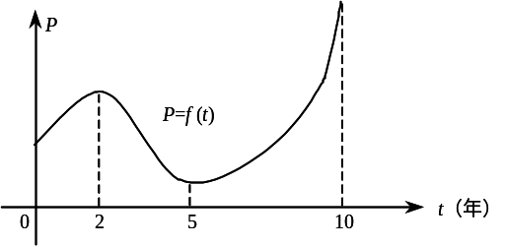
一、相关问题
1.如图所示，曲线P=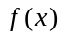表示某工厂十年间的产值变化情况。设是可导函数，从图形上可以看出该厂产值的变化趋势如何？变化趋势与的导函数符号有什么联系？
二、相关知识
1.如何判定函数的单调增减性？
2.如何求函数的极值？
3.如何求最大值及最小值的求法。
三、练习题
1.求函数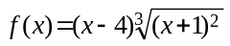的极值。
2.求函数f(x)=|x²−3x+2|在[−3, 4]上的最大值与最小值。
3.把一根直径为d 的圆木锯成截面为矩形的梁. 问矩形截面的高h和宽b应如何选择才能使梁的抗弯截面模量W (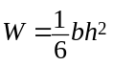)最大?
4.设函数在点的邻域内有定义，且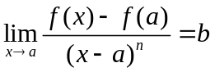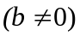 其中为正整数，试讨论在点处的极值。
四、思考题
1.若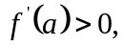能否得到函数在点的某个领域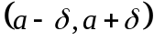内单调增加？
2.局部极大值是否一定比局部极小值要大？

